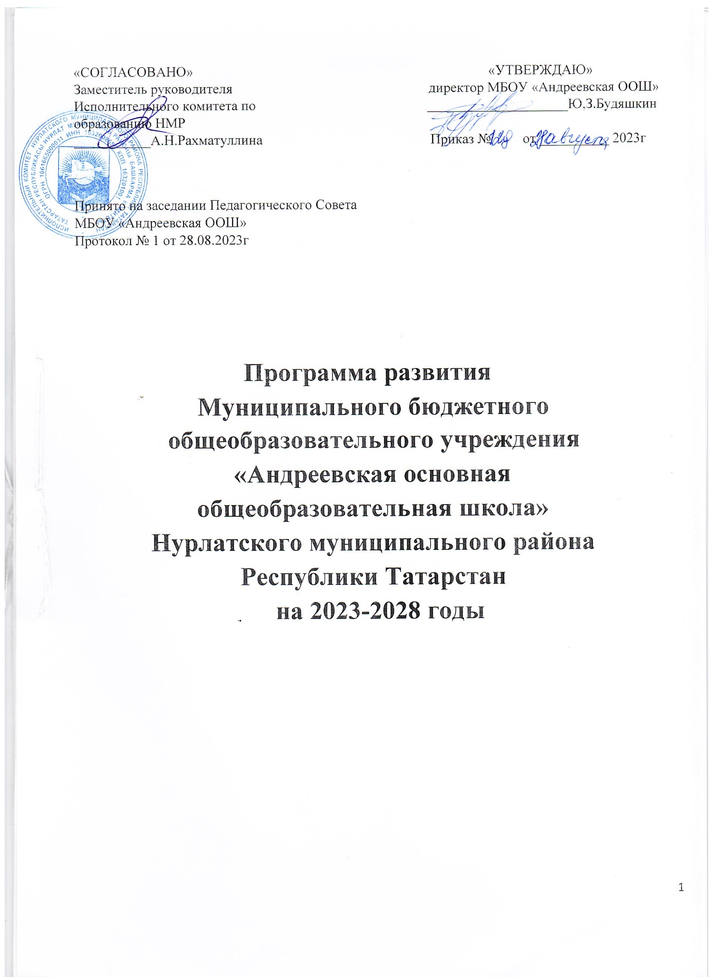

СОДЕРЖАНИЕ

- Паспорт Программы развития. - 3
- Информационная справка. - 7
- Анализ текущего состояния по результатам самодиагностики -10
- Результаты проблемно-ориентированного анализа - 11
- Основные направления развития организации - 16
- Ожидаемые результаты реализации Программы развития - 17
- Критерии и показатели оценки реализации Программы развития - 18
- Дорожная карта реализации Программы развития. - 19

- Паспорт программы развития

Наименование программы | Программа развития муниципального бюджетного общеобразовательного учреждения «Андреевская основная общеобразовательная школа» на 2023-2028 годы.
Документы, послужившие основанием для разработки Программы развития | - Федеральный закон «Об образовании в Российской Федерации» от 29.12.2012 № 273-ФЗ (с изменениями и дополнениями); - Федеральный закон от 31.07.2020 № 304-ФЗ «О внесении изменений в Федеральный закон „Об образовании в Российской Федерации“ по вопросам воспитания обучающихся»; - Приказ Министерства Просвещения Российской Федерации от 31.05.2021 № 287 «Об утверждении федерального государственного образовательного стандарта основного общего образования»; -Приказ Министерства образования и науки Российской Федерации от 19.12.2014 № 1598 «Об утверждении ФГОС начального общего образования обучающихся с ограниченными возможностями здоровья»; -Федеральный закон от 24.07.1998 № 124-ФЗ «Об основных гарантиях прав ребенка в Российской Федерации» (с изменениями и дополнениями); -Федеральный закон от 28 июня 2014 г. № 172-ФЗ «О стратегическом планировании в Российской Федерации»; - Распоряжение Правительства Российской Федерации от 29.05.2015 г. № 996-р «Стратегия развития воспитания в Российской Федерации на период до 2025 года»; -Постановление Правительства Российской Федерации от 12.10.2017 № 1243 (ред. от 24.12.2018) «О реализации мероприятий федеральных целевых программ, интегрируемых в отдельные государственные программы Российской Федерации»;  - Основы государственной молодежной политики до 2025 года, утверждены распоряжением Правительства РФ от 29.11.2014
Цель программы | Построение образовательного пространства для всестороннего развития личности обучающихся с учетом их способностей и интересов, создание оптимальных условий для получения обучающимися качественного образования, сохранения здоровья, успешной самореализации в различных видах деятельности и осознанного выбора будущей профессии.
Задачи программы развития  Ожидаемые результаты (образ будущей модели ОУ) | - непрерывное совершенствование качества образования через обеспечение равных возможностей для всех обучающихся и конструирование мотивирующей образовательной среды;  - создание условий для самоопределения и социализации обучающихся на основе социокультурных, духовно- нравственных ценностей и принятых в российском обществе правил и норм по- ведения в интересах человека, семьи, общества и государства, формирование у обучающихся чувства патриотизма, гражданственности, уважения к памяти защитников Отечества и подвигам Героев Отечества, закону и правопорядку, человеку труда и старшему поколению, взаимного уважения, бережного отношения к культурному наследию и традициям многонационального народа Российской Федерации, природе и окружающей среде;  - создание условий для развития обучающихся (интеллект, талант, личность);  - создание условий для формирования готовности к профессиональному самоопределению обучающихся и выбору жизненного пути;  - создание условий для сохранения и укрепления физического и эмоционального здоровья обучающихся, организации отдыха детей;  - поддержка учительства, создание условий для постоянного профессионального развития, в том числе на основе адресного методического сопровождения;  - создание и совершенствование комфортного и безопасного школьного климата;  - создание и развитие современной мотивирующей образовательной среды.  - - Обеспечивается качество общего и дополнительного образования, соответствующего ФГОС, ФООП, социальному заказу, возможностям и потребностям обучающихся.  - - Расширился перечень дополнительных образовательных услуг, предоставляемых обучающимся. Большинство учащихся включено в систему дополнительного образования школы.  - - Стабильные положительные результаты, достигнутые обучающимися в ходе государственной итоговой аттестации.  - - Готовность выпускников школы к дальнейшему обучению и деятельности в современной высокотехнологической экономике.  - - Выросло количество и масштабы социально-позитивных инициатив со стороны обучающихся.  - - Педагоги овладели цифровыми ресурсами, необходимыми для успешного решения задач современного образования в условиях ФГОС.  - - Создана эффективная система информационного обеспечения образовательного процесса.  - Синхронизированы, взаимодействуют и дополняют друг друга учебный процесс и внеурочная деятельность;  - Школа и семья –активные соучастники процесса социализации, выбора профессионального и жизненного пути, формирования мировоззрения;  - – Расширение партнерских отношения/ сетевое взаимодействие: заключение договора с профессиональными учебными заведениями, предприятиями округа  - - Отсутствуют замечания со стороны органов контроля и надзора в сфере образования.  - - Функционирует система воспитания, которая соответствует законодательству РФ и удовлетворяет учащихся и родителей  - - В школе действует эффективная система мониторинга образовательного и воспитательного процесса.  - - 100% педагогов обучилось по программам для работы с детьми с ОВЗ.  - - Увеличение количества педагогов, охваченных участием в профессиональных конкурсах;  - - Увеличение количества обучающихся - участников открытых онлайн уроков, реализуемых с учетом опыта цикла открытых уроков «Проектория», «Билет в будущее» или иных аналогичных по возможностям, функциям и результатам проектов, направленных на раннюю профориентацию;  - - Увеличение количества обучающихся, вовлеченных в деятельность детских и молодежных общественных объединений на базе образовательной организации;  - - Увеличение количества обучающихся, имеющих знак ГТО, подтвержденный удостоверением, соответствующий его возрастной категории;  - - Увеличение количества родителей, удовлетворенных качеством и полнотой образования и воспитания своих детей.

Сведения о разработчиках | Коллектив педагогов МБОУ «Андреевская ООШ»
Период реализации | 2023-2028 годы.
Этапы реализации программы | Программа реализуется через проекты, то есть комплекс организационных, экономических и правовых мероприятий, необходимых для достижения цели и решения задач Программы, с определенными показателями и контрольными точками:  Первый этап (1 полугодие 2023 года) – подготовительный:  - Проблемный анализ эффективности работы школы, разработка плана мероприятий и программных проектов.  Второй этап (2 полугодие 2023 года – 2027 год) – практический:  - Работа школы по реализации направлений программы  - Реализация и корректировка программных проектов;  - Продолжение материально-технического переоснащения, текущий и внутренний контроль за ходом выполнения Программы.  Третий этап (2028 год) – обобщающий:  - Обобщение результатов проектной, научно-исследовательской деятельности обучающихся и педагогов,  - Распространение инновационных разработок школы;  - Анализ достигнутых результатов;  - Определение перспектив дальнейшего развития школы, постановка новых задач.
Финансовое обеспечение | Финансирование в рамках бюджетной сметы
Контроль реализации | Организация осуществляет мониторинг эффективности реализации программы развития. По итогам ежегодного мониторинга ответственный работник составляет аналитический отчет о результатах реализации программы развития.  Корректировку программы развития осуществляет директор МБОУ «Андреевская ООШ»

2.Информационная справка.

Полное наименование образовательного учреждения  в соответствии с Уставом | Муниципальное бюджетное общеобразовательное учреждение  «Андреевская основная общеобразовательная школа»  Нурлатского муниципального района Республики Татарстан
Год открытия 1978
Местонахождение  образовательного учреждения  (адрес, телефон, факс, E-mail) | 423003, РТ, Нурлатский район, с. Андреевка, ул. им.Н.И. Маслакова  .д.39а  Телефон/факс: 8 (84345) 39220  e-mail: sch1262@inbox.ru  сайт: http://
Учредитель | Исполнительный комитет Нурлатского муниципального района РТ  Адрес: г. Нурлат, ул. Советская, 117.  Телефон: 2-06-14, 2-06-10, 2-25-61
Директор образовательного учреждения | Будяшкин Юрий Зиновьевич

Школа находится в двухэтажном типовом здании, функционирует с 1978 года. В 2013 году произведен капитальный ремонт: заменена крыша, заменена электропроводка. В 2011 году реорганизована из средней общеобразовательной школы в основную. В школе 9 классных комнат, мастерская, библиотека. кабинет обслуживающего труда, музей, спортивный зал. Имеются столовая на 60 мест. Во дворе школы находится спортивная площадка, пришкольный опытный участок. Имеется кабинет информатики, в котором 8 компьютеров. Кабинет удовлетворяет санитарно-гигиеническим нормам, что отмечено проверками СЭС. Школа имеет выход в Интернет и локальную сеть, также имеются компакт-диски с обучающими программами по различным предметам. Обеспеченность учебниками за счет школьного фонда 100%. Школьных учебников по школе – 772 штук. В 2020 году получена интерактивная панель, мобильная на колесиках, в кабинет родного (чувашского) языка. Школа для детей и жителей села является не только учебным центром, но и культурным, досуговым. В тоже время есть родители, которые желают дать всестороннее развитие своим детям, желают, чтобы их дети после школы поступали в высшие учебные заведения. Эти родители активнее участвуют в школьной жизни детей, достаточно ясно представляют образовательные потребности и являются помощниками педагогическому коллективу в вопросах воспитания и образования детей
МБОУ «Андреевская ООШ» осуществляет образовательную деятельность на основе лицензии на осуществление образовательной деятельности регистрационный № 7671 от 18 декабря 2015 года, выданной на основании приказа министерства образования и Науки Республики Татарстан № 11564/15-Д Серия 16Л01 №0003645 от 15 декабря 2015 года и Приложение №7671 Серия 16П01 №0005580 (действует бессрочно); федерального закона «Об образовании в Российской Федерации» от 29.12.2012 г. № 273-ФЗ; иных нормативных правовых актов в сфере образования; устава МБОУ «Андреевская ООШ»

Социальный паспорт
МБОУ «Андреевская ООШ» Нурлатского муниципального района Республики Татарстан
на 2023 -2024 учебный год.

№ | Критерии | Количество | %
1. | Общая численность учащихся на начало года | 44 | 100
2. | Количество неблагополучных семей:  в них детей | 0  0 | 0  0
3. | Количество малообеспеченных семей:  в них детей: | 1  2 | 2,2  4,4
4. | Количество неполных семей:  в них детей: | 2  3 | 4,4
5. | Количество безработных семей:  в них детей:  из них неблагополучных безработных семей:  в них детей: | 0  0  0  0 | 0  0  0  0
6. | Опекаемые | 0 | 0
7. | Из семей военнослужащих | 0 | 0
8. | Из семей, погибших военнослужащих | 0 | 0
9. | Из семей военнослужащих (МВД, МЧС, ФСБ, ВС РТ), получивших увечья во время выполнения служебного долга | 0 | 0
10. | Количество многодетных семей:  в них детей: | 2  5 | 2,2
11. | Количество детей – сирот | 0 | 0
12. | Количество детей – инвалидов | 0 | 0
13. | Количество социальных сирот | 0 | 0
14. | Количество безнадзорных детей | 0 | 0
15. | Количество детей, состоящих на учете в ПДН | 0 | 0
16. | Количество детей, состоящих на внутришкольном контроле | 2 | 4,4

17. | Количество детей из семей, где мать во втором, третьем браке | 1 | 2,2
18. | Количество детей из семей, где отец во втором, третьем браке | 0 | 0
19. | Ребенок воспитывается отцом | 1 | 2,2
20. | Количество детей из семей прибывших из Средней Азии | 0 | 0
21. | Количество детей из семей прибывших с Украины | 0 | 0

Организация образовательного процесса:
Контингент учащихся по уровням: всего –8 классов-комплектов, 44 учащихся. На 1 уровне обучаются 8 чел., на 2 уровне – 36 чел. Режим работы: 1 смена, 1 класс- пятидневка, 2-9 классы - шестидневка, начало занятий в 08.30, продолжительность урока – 45 мин. 1-4, 5-9 классы обучаются по обновленном ФГОС.

Кадровые ресурсы: Школа укомплектована кадрами полностью.
 | кол-во | %
Всего пед. работников | 11 | 100
Высшая кв. категория | 1 | 13
I кв. категория | 10 | 47
II кв. категория | 0 | 0
Высшее образование | 11 | 100
По стажу: до 10 лет  от 10 до 20 лет  от 20 до 30 лет  свыше 30 лет | 1  1  5  4

Содержание образовательного процесса:
Обучение в школе осуществляется на основе образовательных программ, рекомендованных Министерством образования Российской Федерации, разработанных на основе государственных образовательных стандартов.

На I уровне обучения (1- 4 классы) образовательный процесс строится по базисному учебному плану в соответствии с ФГОС на основе УМК «Школа России».
На II уровне обучения (5 - 9 классы) образовательный процесс строится на основе БУП – 2004.
С целью подготовки к профильному обучению введены элективные курсы в 9 классе по предметам: математика, русский язык.
Учителями школы широко используются ведущие педагогические технологии:
- личностно-ориентированные;
- исследовательские;
- информационно компьютерные;
- проблемные;
- проектные;
- интегрированные;
-широкое распространение получила организация исследовательской и проектной деятельности учащихся на уроках и
во внеурочное время.
Сотрудничество: КДН, ПДН, ЦДТ, ДЮСШ.

В школе обучаются 44 учащихся. 1-4 классы - 8 человек, 5-9 классы – 36 чел. Количество детей с ОВЗ – 0 человек. Детей – инвалидов – 0 человека.
Учебные занятия проводятся в одну смену. Школа работает в режиме шестидневной рабочей недели. Уроки начинаются с 8.30. Все занятия проводятся в 1 смену.
Календарный график следующий: 1 четверть – 8 недель, 2 четверть – 8 недель, 3 четверть – 11 недель, 4 четверть – 7 недель.
Обеспечена занятость учащихся по интересам во второй половине дня в рамках дополнительного образования и курсов внеурочной деятельности. В 2023-24 учебном году дополнительное образование представлено 5 кружками и секциями на бюджетной основе.

Кадровая структура:
Обеспеченность педагогическими кадрами в школе на 01.09.2023 года – 100%.
Всего сотрудников в учреждении -19 человек, из них 11 педагогических работника, в том числе:
• Директор
• 10 учителей
Директор, 10 учителей, завхоз, обслуживающий персонал.
Педагогических кадров-достаточно, все педагогические работники имеют стабильную педагогическую нагрузку. Образовательный процесс осуществляется по всем предметам учебного плана, на данный момент школа полностью укомплектована для реализации образовательных программ общего образования.
Все педагоги имеют профессиональное педагогическое образование.
10% - высшая категория, 90 % - первая категория. Стаж работы: до 5 лет – 1, 5-10 лет – 0, 10-15 лет - 0, 15-20 лет - 1, свыше 20 лет – 9.

Для функционирования школы, в том числе организации образовательного процесса имеются:
- учебные кабинеты – 8, площадь – 320,5 м2;
- компьютерный класс, площадь – 55,1 м2;
- спортивный зал, площадь – 172,0 м2;
- библиотека, площадь – 32,5 м2;
- столовая на 60 посадочных мест;
- учительская, площадь – 17 м2;
- Актовый зал, площадь – 49,3 м2
- фойе 2 этажа, используемое для проведения общешкольных массовых мероприятий (концертов, праздников, линеек), площадь - 194,1 м2
- спортивная площадка за зданием школы, площадь - 500 м2

Краткие сведения о структуре образовательной организации:
Структурных подразделений нет. В образовательном учреждении формируются коллегиальные органы управления, к которым относятся Общее собрание работников образовательного учреждения, Управляющий совет, Педагогический совет, родительские комитеты.
Краткие сведения о реализуемых образовательных программах, образовательных технологиях, особенностях обучения, воспитания и дополнительного образования:
Образовательное учреждение в соответствии с Уставом осуществляет следующие основные виды деятельности: – реализация основных программ начального общего, основного общего, среднего общего образования; – реализация адаптированных образовательных программ начального общего, основного общего, среднего общего образования для детей с ограниченными возможностями здоровья; – реализация дополнительных общеразвивающих программ спортивно – оздоровительной, духовно – нравственной, социальной, общеинтеллектуальной и общекультурной направленностей, предусмотренных федеральными государственными образовательными стандартами; – предоставление специальных условий обучения детей с ограниченными возможностями здоровья, детей-инвалидов; – обучение детей на дому, в том числе индивидуальное обучение больных детей на дому; – предоставление психолого-педагогической, медицинской и социальной помощи; – организация работы групп продленного дня; – организация труда, отдыха и оздоровления обучающихся в каникулярное время (организация работы лагеря с дневным пребыванием детей, работы трудовых объединений); – проведение промежуточной и итоговой аттестации для экстернов.
Целями деятельности, для которых создано образовательное учреждение, являются: – формирование общей культуры личности обучающихся на основе усвоения обязательного минимума содержания общеобразовательных программ, их адаптация к жизни в обществе, создание основы для осознанного выбора обучающимися и последующего освоения ими профессиональных образовательных программ; – воспитание у обучающихся гражданственности, трудолюбия, уважения к правам и свободам человека, любви к окружающей природе, Родине, семье, формирование здорового образа жизни; – создание условий для реализации гражданами Российской Федерации гарантированного государством права на получение общедоступного и бесплатного начального общего, основного общего и среднего общего образования.
Окружающий социум: Тесное взаимодействие с Домом Культуры и сельской библиотекой.
Информационное развитие школы:
В 2023 году в рамках федерального проекта «Цифровая образовательная среда» национального проекта «Образование» школа получила информационно-коммуникационное оборудование: ноутбуки, интерактивную панель, видеокамеру.
На основе требований федеральных государственных образовательных стандартов и учета специфики работы образовательных организаций можно выделить следующие основные компоненты ЦОС:

№ | Основные компоненты | Наличие | Удовлетворяющие требованиям ФГОС
1 | Официальный сайт школы | Есть | Обеспечивает информационно-методическую поддержку образовательного процесса.
2 | Электронная почта | Есть | Обеспечивает информационно-методическую поддержку образовательного процесса
3 | Электронный журнал | Есть | Обеспечивает планирование образовательного процесса и его ресурсного обеспечения,мониторинг и фиксацию хода и результатов образовательного процесса.
4 | Система электронного документооборота | Есть | Обеспечивает современные процедуры создания, поиска, сбора, анализа, обработки, хранения и представления информации.
5 | Система дистанционного обучения для учащихся | Формируется | Обеспечивает дистанционное взаимодействие всех участников образовательного процесса (обучающихся, их родителей (законных представителей), педагогических работников, органов управления в сфере образования, общественности), в том числе, в рамках дистанционного образования.
6 | Система поддержки пользователей компьютерной техники | Формируется | Обеспечивает условия для практического применения компьютерной техники участниками образовательного процесса.
7 | Подключение к сети Интернет | Есть | Во всех учебных кабинетах есть либо проводной интернет, либо подключение по Wi-Fi

3. Анализ текущего состояния по результатам самодиагностики.
Администрация МБОУ Андреевская ООШ» провела самодиагностику по показателям аккредитационного мониторинга Федеральной службы по надзору в сфере образования и науки.
По результатам мониторинга по всем уровням образования пороговое значение итогового балла достигнуто.

Графические результаты самодиагностики выглядят следующим образом:
По блоку 1. Знание: качество и объективность получен 34 балл
По блоку 2. Здоровье получено 19 баллов
По блоку 3. Творчество получено 17 баллов
По блоку 4. Воспитание получено 18 баллов
По блоку 5. Профориентация получено 11 баллов
Поблоку 6 «Учитель. Школьные команды» получено 21 баллов
По блоку 7. Образовательная среда, создание условий получено 19 баллов.
По блоку 8. Школьный климат получено 10 баллов.
Таким образом, самодиагностика позволила определить исходное состояние школы, сильные и слабые стороны образовательной организации, направления развития, то есть получить ту информацию, без которой невозможно эффективное принятие управленческих решений. На основе самодиагностики будет разработан портфель проектов для реализации Программы развития.

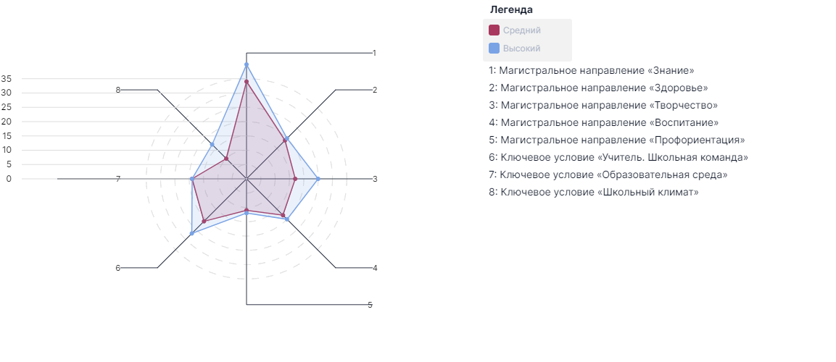

6.Ожидаемые результаты реализации Программы развития

Успешная реализация Программы в 2023-2028гг позволит сформировать и реализовать модель современной школы, объединяющей детей и взрослых, обеспечивающей доступность качественного образования и равные возможности для всех обучающихся, их всестороннее развитие, здоровьесбережение, направленной на совершенствование системы профессиональной ориентации, воспитание патриотизма,российскойгражданскойидентичности,духовно-нравственной культуры на основе российских традиционных духовных и культурных ценностей
Совершенствование обучения будет во многом зависеть от консолидации усилий всех участников образовательных отношений по повышению качества образования, создания взаимодействия с различными субъектами сельского поселения и района (Дом Культуры, библиотека, предприятий района), последовательного внедрения в обучение цифрового образовательного контента.
В настоящей программе определены ключевые направления совершенствования процессов образования, воспитания и развития творческих способностей обучающихся, совершенствования системы управления образовательной организацией, ее образовательной инфраструктуры и школьного климата, достижения заданного уровня «Школы Минпросвещения России».
В зависимости от изменений социально-экономической обстановки, а также законодательной базы возможны корректировка и уточнение указанных направлений развития.

7. Критерии и показатели оценки реализации Программы развития.

Управление реализацией Программы развития. Реализация Программы развития может быть признан успешной, если будут решены следующие задачи:

Задача | Описание результата/ показатели
Обеспечение соответствия материально-технической базы школы новому социальному заказу | Создание современной информационно насыщенной образовательной среды с широким применением новых, в том числе информационно- коммуникативных технологий, обеспечивающих качественные изменения в организации и содержании педагогического процесса, а также в характере результатов обучения
Обновление содержания и качества деятельности образовательной организации | Оптимальное сочетание качественного уровня образования с широким спектром дополнительного образования в эмоционально привлекательной воспитательной среде
Ликвидация перегруженности педагогов школы | Учитель имеет достаточную для качественной работы учебную нагрузку и является основополагающим элементом в системе качественного школьного образования и становления гражданственности обучающихся. Созданы мероприятия, направленные на обучение, профессиональное развитие педагогов.
Эффективная структура организации учебного процесса | Обеспечение качественного повышения эффективности психологического, методического, социального, педагогического, медицинского сопровождения развития обучающихся на всех этапах школьного воспитания и обучения
Вовлечением педагогов, обучающихся, родителей в процесс реализации Программы развития. | Обеспечение участия в муниципальных и в региональных интеллектуально-творческих проектах с целью расширения круга образовательных возможностей для участников образовательного процесса (обучающихся и педагогов)

8.Дорожная карта реализации Программы развития
№п/п | Мероприятие | Исполнитель/Ответственный | Срок реализации | Результат
- Внедрение обновленных ФГОС и переход на ФООП.
Магистральное направление «Знание»
1 | Формирования банка нормативно-правовых документов, регламентирующих введение и реализацию ФОП и их изучение педагогическим коллективом | Администрация | По мере публикации новых нормативно-правовых документов, постоянно | Локальные акты
2 | Приведение нормативной базы школы в соответствие с требованиями ФОП | Администрация | Январь-август 2024-2025гг | Локальны акты
3 | Проведение внутришкольного контроля за выполнением  Требований к планированию образовательной  деятельности; соответствие рабочих программ учебных  предметов для 1-9 классов, в том числе адаптированных согласно  требованиям ФОП, обновленным ФГОС НОО/ ФГОС ООО и ФГОС ООО ОВЗ. | Зам.директора по УВР август | Январь-август 2024 | Наличие рабочих программ учебных  Предметов для 1-9 классов, в том числе  адаптированных
4 | Обеспечение профессиональной переподготовки специалистов и педагогов по внедрению ФОП | Администрация | Январь-август 2024 | Сертификаты прохождения курсов
5 | Методическое сопровождение, проведение педсовета и других мероприятий по результатам введения ФОП | Директор | Январь-август 2024 | Протоколы заседаний
- Воспитание и взаимодействие с детскими общественными объединениями.
Магистральное направление «Воспитание»
1 | Корректировка Воспитательного плана школы | Зам. директора по ВР | Январь 2025 | Приказ
2 | Разработка плана работы на уч. год | Зам. директора по ВР | Январь 2025 | План работы
3 | Корректировка (при необходимости) школьных локальных актов | Директор | Январь - февраль 2025 | Локальные акты
- Расширение спектра дополнительных образовательных услуг для детей и их родителей
Магистральное направление «Творчество»
1 | Анализ востребованности дополнительного образования | Заместитель директора по ВР | Март-апрель 2025 | Анкетирование и опрос родителей
2 | Проведение педсовета с целью определения, какие программы дополнительного образования надо реализовать | Директор | Апрель 2025 | Протокол заседания педсовета
3 | Разработка программ дополнительного образования | Заместитель директора по ВР,  Педагоги дополнительного образования | Май–август 2025 | Образовательныепрограммыпооткрываемымнаправлениямдополнительногообразования
- Участие в проекте «Школьный театр»
Магистральное направление «Творчество»
1 | Поиск специалиста–руководителя школьного театра | Директор,  зам.директора по ВР | 1 полугодие 2024 г
2 | Разработка образовательной программы для школьного театра | Педагог дополнительного образования | К 1 сентября 2024 | (учитель русского языка и литературы)
3 | Реализация программы школьного театра и мониторинг результатов | Педагог дополнительного образования | 2024 – 2028
Повышение качества образования по предметам
Магистральное направление «Образовательная среда»
1 | Составление нормативно-правовой базы | Директор | 2024 | Локальные акты
2 | Назначение ответственного по школе | Директор | 2024 | Приказ
3 | Разработка образовательной программы | Руководитель | 2024 | ОП
4 | Методическое информационное сопровождение | Администрация | 2024,  2025 | Зам.директор по УР
- Усиление антитеррористической защищенности организации
Магистральное направление «Здоровье»
1 | Проведение оценки качества и достаточности организационных мероприятий, практической готовности и обеспечения объекта техническими средствами. | Директор | Ежегодно | Приказ
2 | Разработка комплексного плана мероприятий по усилению антитеррористической безопасности. | Директор | Ежегодно | Утвержденный план внедрения
- Решение проблемы дефицита педагогических кадров, в том числе для организации психолого-педагогического сопровождения обучающихся с ОВЗ.
Магистральное направление «Учитель. Школьная команда»
1 | Организация информационного сопровождения: размещение на сайте ОУ информации о кадрах, своевременная подача сведений о вакансиях в Службу занятости | Директор | Январь-август 2024
2 | Работа со специализированными сайтам и по поиску новых педагогических сотрудников | Директор | Январь-август 2024
3 | Тесная связь с сузами и Вузами Республики Татарстан. | Директор | Январь-август 2024
4  5 | Профессиональная ориентация старшеклассников школы на педагогические специальности. Устройствовыпускниковшколынаобучениепопедагогическимспециальностямнацелевойконтрактнойосновепопотребностишколы | Администрация  Учредитель | Ежегодно  Ежегодно
- Усиление работы по адаптации иностранных обучающихся.
Магистральное направление «Школьный климат»
1 | Выявление проблем взаимоотношений между обучающихся, и обучающимися-учителями. | Зам.диреткора по ВР | В течение учебного года | Доклад на совещании
2 | Включение в воспитательный план работы | Зам.диреткора по ВР | Сентябрь 2024 | План
- Усиление работы с педагогами повопросам участия в конкурсном движении и повышении уровня квалификации.
Магистральное направление «Учитель. Школьная команда»
1 | Работа администрации школы по повышению престижа педагога и школы через участие в различных конкурсах, в т.ч. профессиональных | Администрация | Ежегодно | Участие в конкурсах
2 | Разработка пакета стимулирующих поощрений участников | Администрация | 2024 г
3 | Работа администрации по мотивации учителей на профессиональный рост через аттестацию по повышению или подтверждению категории | Администрация | Ежегодно | Увеличение числа учителей, имеющих категории
4 | Создание на базе «Сферум» профессиональных  Сообществ педагогов для обмена опытом и помощи  начинающим учителям | Администрация | 2023 г | Сообщества
5 | Развитие системы наставничества | Зам директора по УВР,  методически й совет  школы( ШМО) | ежегодно | Система наставничества
10. Создание и реализация антибуллинговой программы «Социальный светофор».
Магистральное направление «Школьный климат»
1 | Оценка буллинговой ситуации в школе | Зам.директора по ВР, кл. руководители | Сентябрь 2024г | Совещание при директоре
2 | Организация лекториев и практикумов для педагогов и родителей «Антибуллинг-навигатор» по травле и детской безопасности | Педагог-психолог | В течение года | Программа лекториев
3 | Индивидуальные консультации по конкретным случаям травли | Педагог-психолог | По необходимости | Консультации
11. Реализация профессионального обучения старшеклассников по программам профессиональной подготовки.
Магистральное направление «Профориентация»
1 | Составление нормативно-правовой базы | Директор | Январь-август 2024 | Локальные акты
2 | Изучение и внедрение образовательной программы | Директор  Кл.руководители | Январь-август 2024 | Программа
3 | Реализация программы «Билет в Будущее» | Администрация,  Кл.руководители | С 1.09.2024 | Занятия 1 час в неделю (четверг)
4 | Методическое и информационное сопровождение | Администрация | Регулярно
12. Ежегодный внутренний мониторинг условий организации на соответствие аккредитационным показателям.
1 | Проведение внутреннего аудита на соответствие школы аккредитационным показателям | Заместитель директора по УВР | Ежегодно | Акт внутреннего аудита
2 | Совещание при директоре и разработка мер по устранению выявленных нарушений | Директор | Ежегодно | Протокол  Приказ об утверждении мер
3 | Реализация плана мер по устранению выявленных нарушений | Администрация | По мере необходимости | Аналитическая справка

